Отчет о проведении мероприятия «Уроки семьи и семейных ценностей»

МБДОУ «»Детский сад №12 «Солнышко» ЕМР

|  |  |
| --- | --- |
| **Форма работы** | **Образовательная область** |
| **Наблюдение, беседа** на тему «При солнце тепло, а при матери добро» | «Познание»  «Коммуникация» |
| **Рисование** на тему «Моя милая мама!», «Мамино сердечко!» | «Художественное творчество» |
| **Инсценировка сказки** «Репка» | «Социализация» |
| **Составление рассказов по рисункам**  «Моя милая мама» | «Коммуникация» |
| «Сердце матери» - М. Скребцова | «Чтение художественной литературы» |
| **Сюжетно – ролевая игра** «Семья»: сюжет «Мамины помощники» | «Социализация» |
| **Эстафета** «Мы помогаем маме» | «Физическая культура» |
| **Просмотр иллюстраций к рассказам и сказкам о маме, семье** | «Чтение художественной литературы» |
| **Ручной труд**: подарок для мамы «Цветок для милой мамочки!» | «Художественное творчество» |
| **«Играем вместе с мамой!»** | «Физическая культура»  «Социализация» |

**«Мамино сердечко!» вторая младшая группа№2**

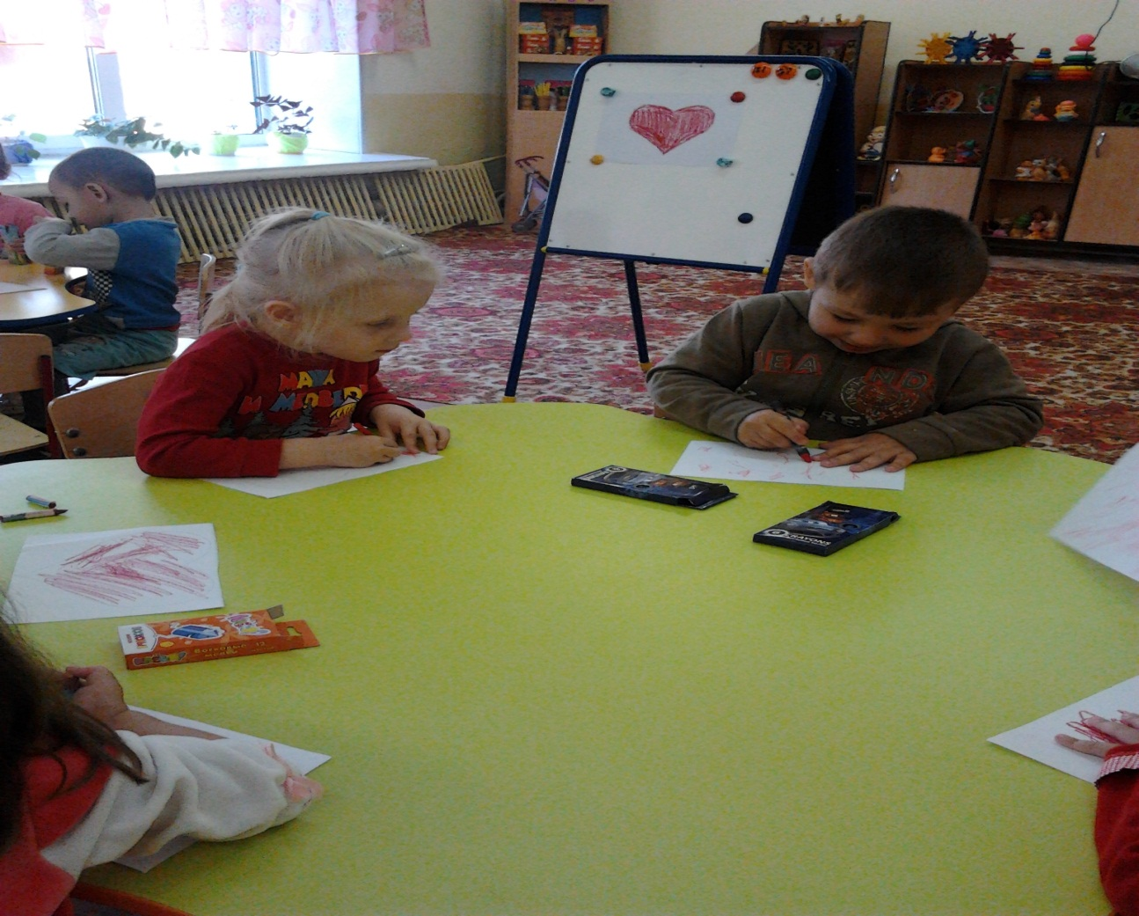

**Инсценировка сказки «Репка» вторая младшая группа №2**

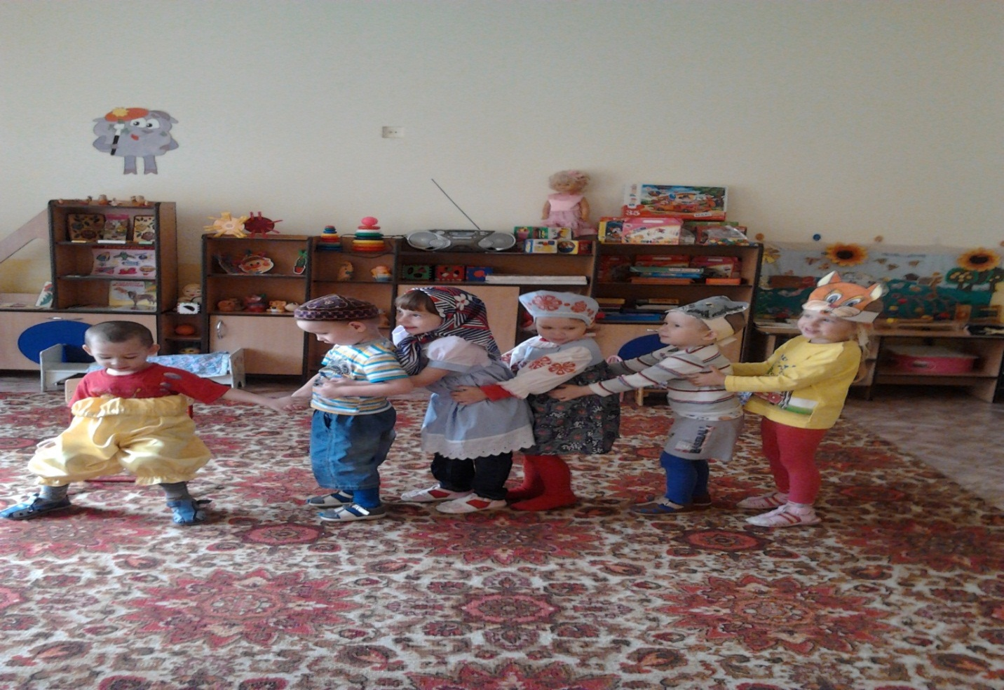

**«Цветок для милой мамочки!» средняя группа №4**

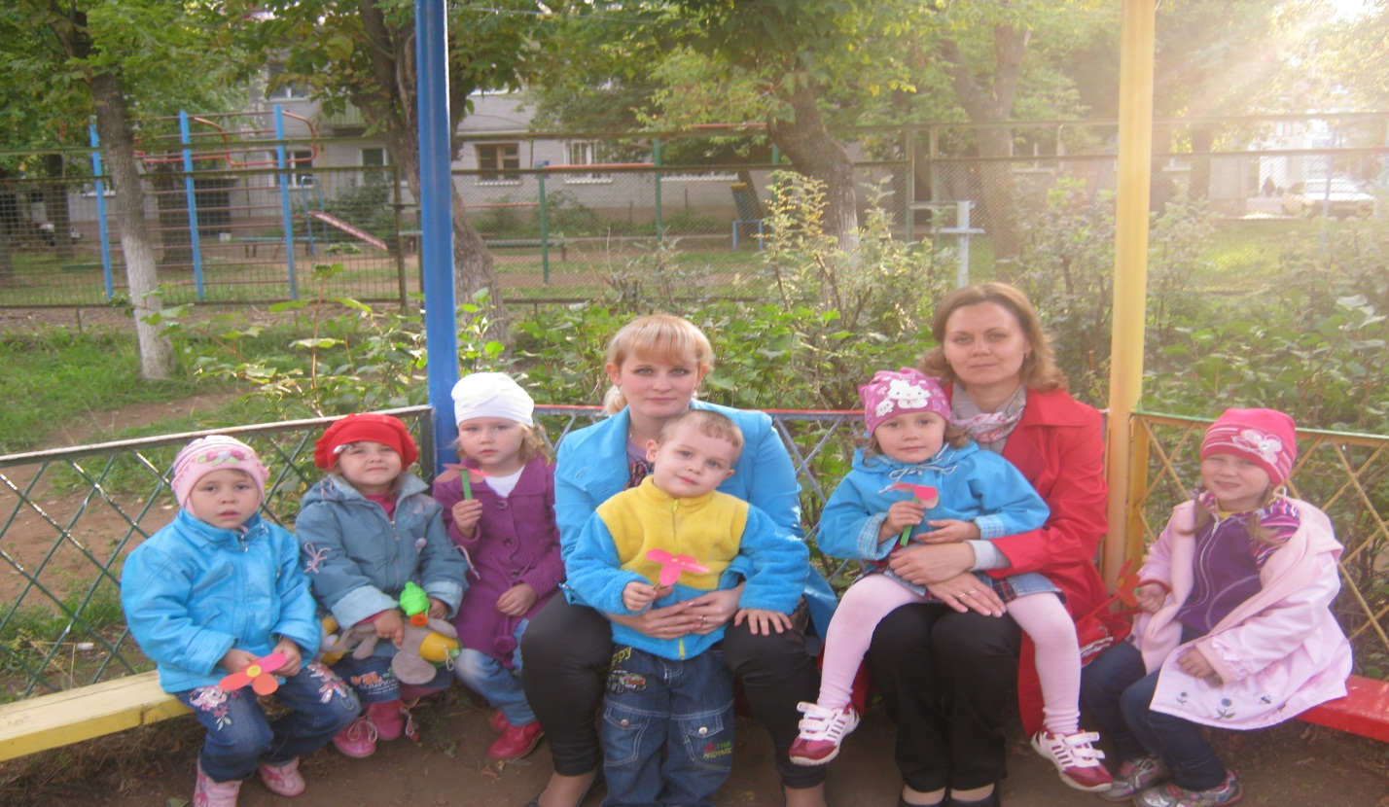

**«Мамины помощники!» средняя группа №4**

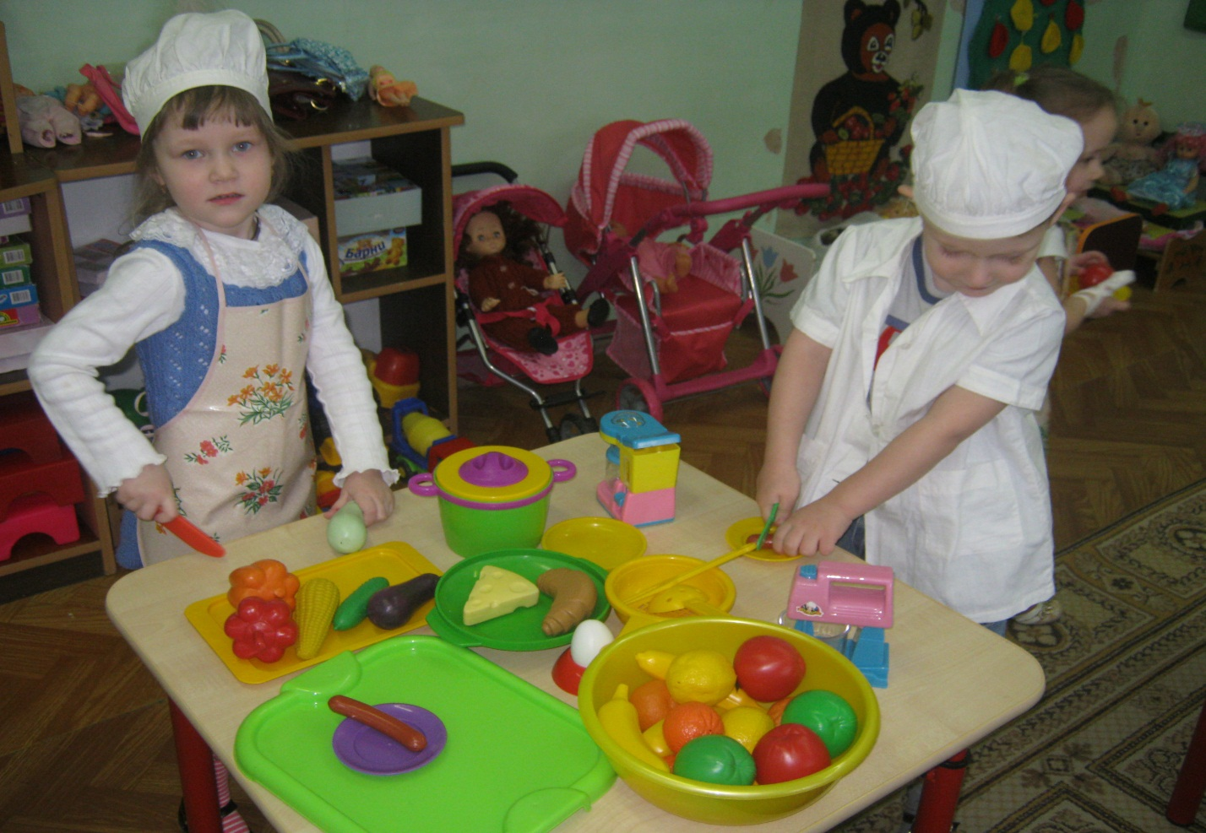

**«Играем вместе с мамой!» старшая группа №5**

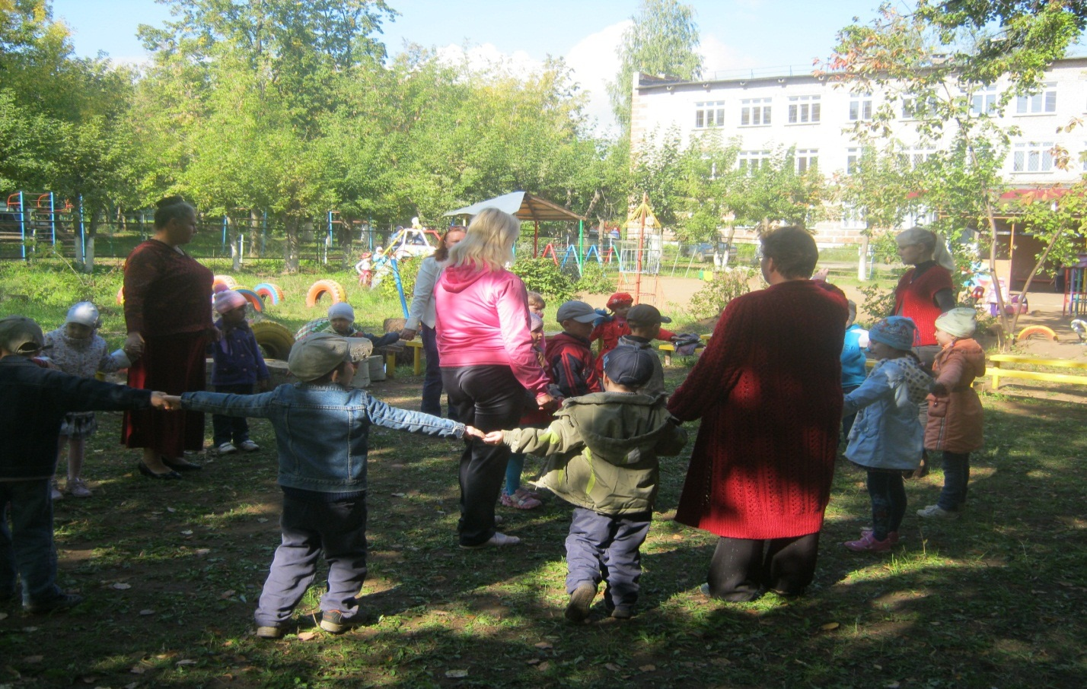

**«Моя милая мама!» подготовительная к школе группа №6**

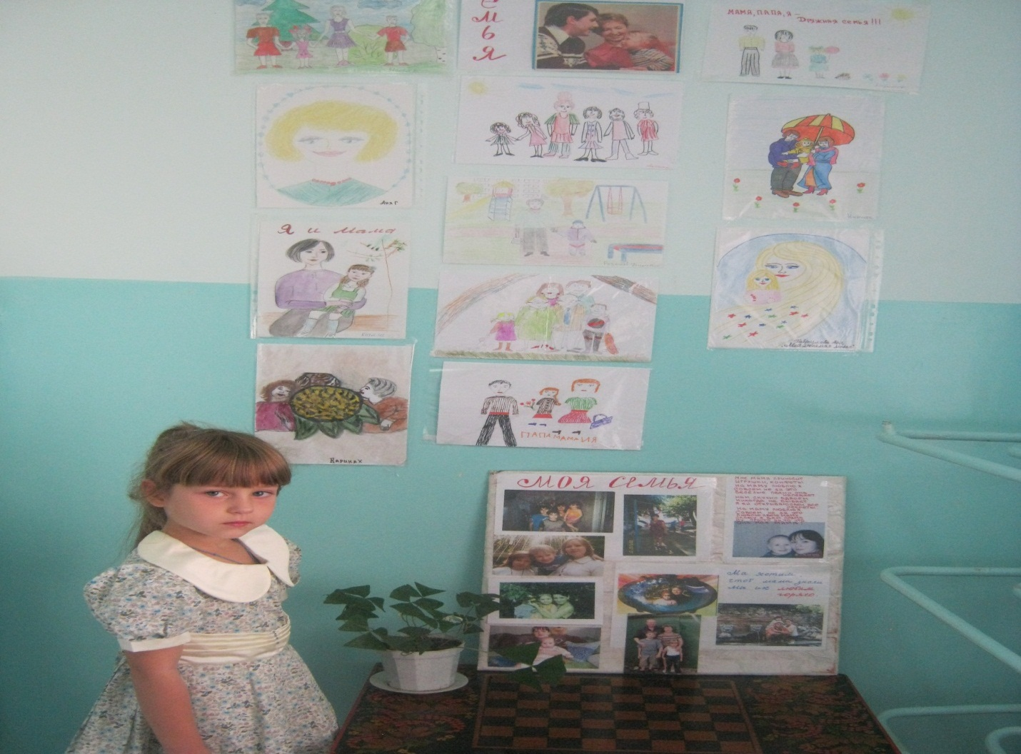

**Сюжетно- ролевая игра «Семья» подготовительная к школе группа №6**

